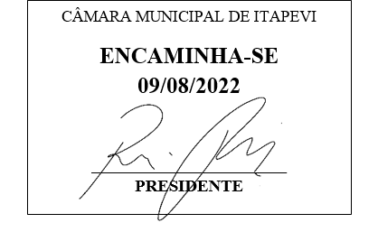
Indicação Nº 1653/2022

Súmula: Solicito Providencias do Executivo junto a Secretaria de Segurança e Mobilidade Urbana a possibilidade de Implantação de Redutor de Velocidade na Rua dos Umbus – Jardim Vitápolis– Itapevi – SP.

INDICO à Mesa, após ouvido o Douto Plenário na forma regimental vigente, seja oficiado ao Excelentíssimo Senhor Igor Soares, Prefeito Municipal, providencias do Executivo junto Secretaria de Segurança e Mobilidade Urbana a possibilidade de Implantação de Redutor de Velocidade na Rua dos Umbus – Jardim Vitápolis– Itapevi – SP.

Justificativa

Senhor Presidente: -
Senhores Vereadores: -

Trata-se de solicitação dos munícipes, através deste Vereador, devido ao excesso de velocidade empreendido pelos veículos que trafegam no local, assim, reduzindo riscos de acidentes.

Sala das Sessões Bemvindo Moreira Nery, 02 de agosto de 2022.

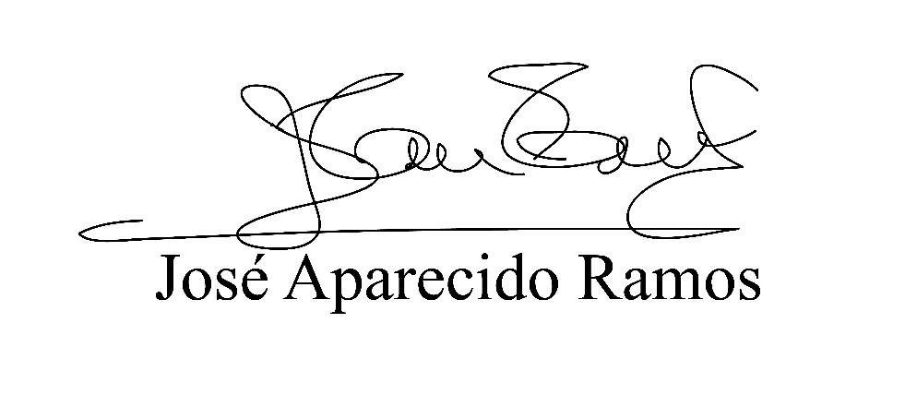
(Zeca da Piscina – PTB)
Vereador

